Integrasi Sistem Informasi Produk dan Pemasok Berbasis ERP Untuk Optimalisasi Operasional (Studi Kasus Warung Mama Mirza Jl. H. Tiung No.2, RT/RW 002/003, Jakarta Utara)
Fauzan Ismail¹, Wahyu Karisma Putra²
Ilmu Administrasi Bisnis, Universitas 17 Agustus 1945 Jakarta¹
Akuntansi, Universitas 17 Agustus 1945 Jakarta²
Email: fauzanismail6800@gmail.com¹ dan wahyukp089@gmail.com²

Abstrak

Penelitian ini bertujuan untuk menganalisis kondisi pengelolaan operasional manual serta mendeskripsikan proses dan dampak integrasi sistem informasi berbasis Enterprise Resource Planning (ERP) pada warung mama Mirza di Jakarta Utara. Masalah utama yang dihadapi adalah pencatatan stok yang tidak akurat, risiko produk kedaluwarsa akibat persediaan berlebih, serta jadwal pengadaan barang ke pemasok yang tidak teratur. Penelitian ini menggunakan pendekatan kualitatif deskriptif dengan metode pengumpulan data melalui wawancara mendalam, observasi langsung, dan dokumentasi. Implementasi dilakukan menggunakan perangkat lunak Dolibarr dengan memfokuskan pada modul Products dan Third Parties untuk menciptakan alur kerja yang terintegrasi secara real-time. Hasil pengujian menunjukkan bahwa sistem ERP berhasil merevolusi operasional warung dengan meningkatkan akurasi data stok, memberikan transparansi margin keuntungan melalui identitas unik kode item, serta mengoptimalkan rantai pasok melalui fitur agenda belanja yang sistematis. Simpulan penelitian ini menegaskan bahwa transformasi digital melalui ERP bukan hanya sekadar solusi teknis, melainkan fondasi strategis untuk meningkatkan efisiensi, literasi teknologi SDM, dan daya saing usaha mikro di pasar modern.

Kata Kunci: Enterprise Resource Planning (ERP), Dolibarr, Usaha Mikro (UMKM), Optimalisasi Operasional, Digitalisasi Warung.
ABSTRACT
This research aims to analyze the conditions of manual operational management and describe the process and impact of integrating an Enterprise Resource Planning (ERP)-based information system at Warung Mama Mirza in North Jakarta. The main problems identified include inaccurate stock recording, the risk of expired products due to overstocking, and irregular procurement schedules with suppliers. This study employs a descriptive qualitative approach, with data collection methods including in-depth interviews, direct observation, and documentation. The implementation was carried out using Dolibarr software, focusing on the Products and Third Parties modules to create a real-time integrated workflow. The test results demonstrate that the ERP system successfully revolutionized the shop's operations by improving stock data accuracy, providing transparency in profit margins through unique item code identities, and optimizing the supply chain through a systematic shopping agenda feature. This research concludes that digital transformation through ERP is not merely a technical solution but a strategic foundation for enhancing efficiency, human resource technological literacy, and the competitiveness of micro-businesses in the modern market.
Keywords: Enterprise Resource Planning (ERP), Dolibarr, Micro-Enterprise, Operational Optimization, Supply Chain, Digitalization

PENDAHULUAN
Latar Belakang
Di Indonesia, pertumbuhan usaha mikro khususnya disektor makanan dan minuman terus meningkat setiap tahunnya. Berdasarkan Data Kementerian Koperasi dan UMKM menunjukkan bahwa pada tahun 2023 jumlah UMKM makanan-minuman dan usaha mikro mencapai lebih dari 64 juta unit, dan menjadi salah satu sektor dengan pertumbuhan tertinggi secara nasional (BPS, 2023:1). Kondisi serupa juga terlihat di Jakarta Utara, di mana peningkatan jumlah penduduk dan tingginya aktivitas ekonomi kawasan pesisir menyebabkan warung serta usaha kuliner kecil bertambah signifikan setiap tahun. Namun, Rizki Vauzi (2024:1) menegaskan bahwa meskipun berkembangan lebih dari 80% pelaku UMKM disektor makanan-minuman dan usaha mikro masih mengandalkan pencatatan manual untuk mengelola stok, transaksi, dan pembelian produk (Rizki Vauzi, 2024:1). Sejumlah penelitian terkini dan terdahulu juga membuktikan bahwa penggunaan sistem Enterprise Resource Planning (ERP) dapat membantu dalam mengelola stok, transaksi, dan pembelian produk untuk optimalisasi usaha mikro di Indonesia saat ini yang semakin terus berkembang. Penelitian oleh Diyasa & Kusuma (2024:3) juga menjelaskan pada usaha makanan-minuman dan usaha mikro menunjukkan bahwa integrasi modul penjualan dan persediaan terutama pada produk dan pemasok dalam ERP memungkinkan pencatatan dilakukan secara real-time, sehingga proses kerja menjadi lebih teratur dan efisien (Diyasa & Kusuma, 2024:3). Bahkan, menurut Laudon (2020:157) pada sektor ritel dan manufaktur, ERP terbukti meningkatkan efisiensi operasional dan kinerja finansial karena seluruh proses terhubung dalam sistem terpusat (Rini Muflihah, 2025:157). Selain itu, Ivanov et al. (2018:226) menegaskan bahwa ERP meningkatkan koordinasi dengan pemasok serta mempercepat proses pemesanan produk (Zai et al., 2022:226). Temuan-temuan tersebut menunjukkan bahwa ERP sangat relevan diterapkan pada usaha makanan-minuman dan usaha mikro seperti warung mama Mirza di Jakarta Utara, yang masih menghadapi keterbatasan dalam pencatatan dan pengelolaan operasional sehari-hari.
Berdasarkan penelitian terdahulu, masih terdapat kesenjangan penelitian (research gap) yang cukup jelas dalam literatur terkait penerapan Enterprise Resource Planning (ERP) pada usaha bersekala mikro. Sebagian besar studi sebelumnya berfokus pada penerapan ERP pada perusahaan besar atau sektor industri yang memiliki infrastruktur digital lebih mapan, seperti manufaktur, ritel, dan logistik. Meskipun beberapa penelitian telah membuktikan bahwa ERP berpengaruh signifikan terhadap peningkatan efisiensi operasional dan pengelolaan rantai pasok pada usaha berskala kecil dan menengah, penerapan ERP pada warung tradisional yang memiliki karakteristik operasional sangat sederhana, pencatatan manual, serta keterbatasan sumber daya masih jarang diteliti. Bahkan Septiana & Maulany (2021:2) menunjukkan bahwa pada usaha mikro, penerapan teknologi digital sering kali tidak memberikan pengaruh signifikan akibat rendahnya literasi digital, ketidaksiapan infrastruktur (Saputri & Sriwana, 2024:2). Kondisi ini menegaskan bahwa belum ada bukti empiris yang menjelaskan apakah ERP dapat bekerja secara efektif dalam konteks warung tradisional yang struktur proses bisnisnya jauh berbeda dari perusahaan modern. Oleh karena itu, penelitian mengenai integrasi sistem informasi produk dan pemasok berbasis ERP pada warung tradisional seperti warung mama Mirza yang berada di Jl. H. Tiung No.2, RT/RW 002/003 di Jakarta Utara menjadi sangat penting karena tidak hanya untuk mengisi kekosongan literatur, tetapi juga untuk menghadirkan nilai kebaruan (novelty) terkait bagaimana sistem ERP dapat diadaptasi pada usaha mikro yang menghadapi tantangan operasional. Dengan demikian, terdapat research gap yang jelas dalam literatur terkait penerapan teknologi terintegrasi pada usaha skala mikro, khususnya warung tradisional, yang hingga kini masih minim dikaji secara empiris, sehingga penelitian ini perlu dilakukan untuk mengkaji lebih mendalam tentang bagaimana sistem ERP dapat diadaptasi pada usaha mikro yang menghadapi tantangan operasional di era modern saat ini.

Rumusan Masalah
- Bagaimana kondisi dan permasalahan pengelolaan informasi produk, persediaan, dan pemasok yang masih dilakukan secara manual pada operasional warung mama Mirza?
- Bagaimana proses integrasi sistem informasi produk dan pemasok berbasis Enterprise Resource Planning (ERP) diterapkan pada warung mama Mirza?
- Bagaimana dampak penerapan integrasi sistem informasi produk dan pemasok berbasis ERP terhadap efektivitas dan efisiensi operasional warung mama Mirza?

Tujuan Penelitian
- Menganalisis kondisi dan permasalahan pengelolaan informasi produk, persediaan, dan pemasok yang masih dilakukan secara manual pada operasional warung mama Mirza.
- Mendeskripsikan proses penerapan integrasi sistem informasi produk dan pemasok berbasis Enterprise Resource Planning (ERP) pada warung mama Mirza.
- Mengevaluasi dampak penerapan integrasi sistem informasi produk dan pemasok berbasis ERP terhadap efektivitas dan efisiensi operasional warung mama Mirza.

KAJIAN TEORI
Enterprise Resource Planning (ERP)
Al-Assaf et al. (2025:333) menjelaskan Enterprise Resource Planning (ERP) adalah sistem perusahaan yang semua fungsi yang terdapat di dalam perusahaan didorong oleh beberapa software yang dibutuhkan dalam melakukan integerasi dan juga mendukung proses bisnis internal pada bagian perusahaan (Al-Assaf et al., 2025:333).

Sistem Informasi Produk (Product Information System)
F. Reza & L. Nulhakim (2021:3) menjelaskan bahwa sistem informasi produk merupakan sistem yang berfungsi mencatat, mengatur, dan memonitor berbagai data terkait barang atau produk yang ditawarkan oleh suatu usaha serta menjelaskan bahwa sistem ini mampu menyajikan informasi yang lebih tepat mengenai jumlah persediaan, ragam produk, serta alur keluar-masuknya barang (Wijayanti & Suparno, 2022:3).

Sistem Informasi Pemasok (Supplier Information System)
Aprilya et al. (2025:6) menjelaskan bahwa sistem informasi pemasok merupakan bagian dari sistem ERP yang mengelola data pemasok dan proses pembelian, sehingga memungkinkan koordinasi pengadaan bahan baku secara terencana dan terintegrasi (Aprilya et al., 2025:6).

Integrasi Sistem Informasi (Information Systems Integration)
Al Muhayfith & Shaiti (2020:89) menjelaskan integrasi sistem informasi yaitu merujuk pada keterhubungan antar subsistem dalam ERP yang memungkinkan aliran data yang konsisten dan real-time antar fungsi operasional (Nawawi & Fajri, 2022:89).

Optimalisasi Operasional (Operational Optimization)
Sutrisno (2016:156) menjelaskan bahwa optimalisasi operasional adalah upaya meningkatkan efisiensi, efektivitas, dan ketepatan proses bisnis melalui pemanfaatan sistem informasi terintegrasi (Rini Muflihah, 2025:156).
METODE PENELITIAN
Penelitian ini menggunakan pendekatan kualitatif dengan jenis penelitian deskriptif yang bertujuan untuk memahami secara mendalam proses penerapan sistem Enterprise Resource Planning (ERP) serta dampaknya terhadap kinerja operasional di perusahaan. Pendekatan kualitatif dipilih karena analisis data dilakukan melalui proses pengurangan data, penyajian data, dan penarikan kesimpulan untuk mengidentifikasi pola integrasi sistem informasi produk dan pemasok serta dampaknya terhadap operasional usah yang terlibat langsung dalam implementasi sistem ERP, sebagaimana banyak digunakan dalam kajian sistem informasi dan teknologi organisasi (Akbar et al., 2025:165). Data kualitatif penelitian diperoleh melalui wawancara mendalam, observasi langsung, dan dokumentasi, sehingga mencakup data yang diperoleh dari wawancara dan observasi dan data yang terdiri dari dokumen operasional dan referensi terkait yang saling melengkapi (Tambun et al., 2023:361). Oleh karena itu, metode penelitian ini dianggap paling relevan dalam menjelaskan peran sistem ERP terhadap peningkatan kinerja operasional perusahaan melalui pemahaman menyeluruh atas konteks implementasi, alur proses, dan kendala yang dihadapi.
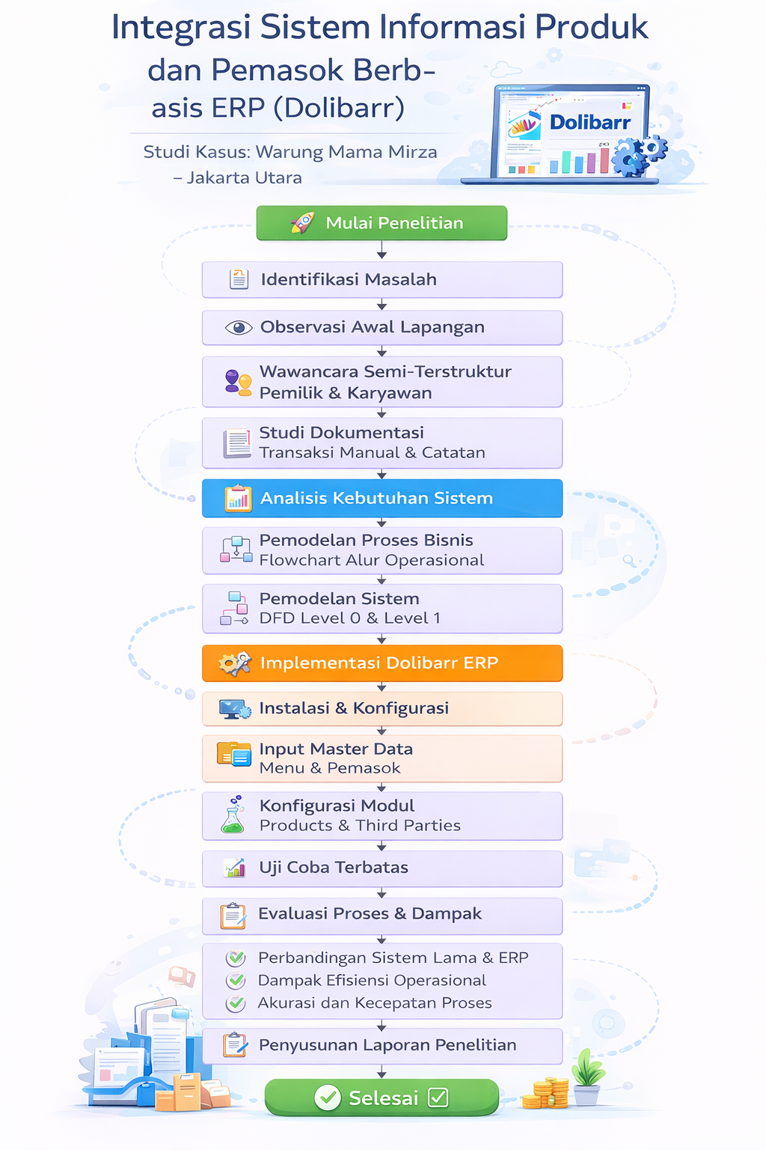

Gambar 1. Alur Metodologi Penelitian
Metodologi penelitian pada warung mama Mirza dilakukan melalui pendekatan kualitatif deskriptif yang disusun secara sistematis untuk mengintegrasikan sistem informasi produk dan pemasok berbasis ERP Dolibarr. Tahapan diawali dengan identifikasi masalah dan pengumpulan data primer melalui observasi lapangan serta wawancara semi terstruktur dengan pelanggan warung, yang diperkuat oleh studi dokumentasi. Selanjutnya, dilakukan analisis kebutuhan sistem serta pemodelan proses bisnis menggunakan flowchart untuk merancang alur kerja yang efisien. Proses inti berlanjut pada implementasi ERP Dolibarr yang mencakup instalasi, konfigurasi modul Products dan Third Parties, serta input master data menu dan pemasok guna memastikan pencatatan dilakukan secara real-time. Metodologi ini diakhiri dengan uji coba terbatas dan evaluasi dampak untuk membandingkan efisiensi sistem lama dengan sistem baru, yang bertujuan mengoptimalkan akurasi data serta kecepatan operasional usaha mikro tersebut.
HASIL DAN DISKUSI
Wawancara dan Identifikasi Masalah
Tahap wawancara dan identifikasi masalah dilakukan melalui wawancara langsung dengan mama Mirza selaku owner warung dan melakukan observasi di warung mama Mirza yang berlokasi di Jl. H. Tiung No.2, RT/RW 002/003, Jakarta Utara. Wawancara dilakukan langsung dengan pemilik warung tersebut yaitu Siti Sarah (mama Mirza) dikarenakan tidak mempunyai karyawan, pemilik tersebut melakukannya sendiri mulai dari pencatatan produk, persediaan produk, dan pencatatan pembelian produk ke pemasok. Hasil wawancara menunjukkan bahwa dalam proses pencatatan jumlah produk di warung masih dilakukan secara manual, persediaan produk sering kali stok yang berlebihan dan melewati masa kedaluwarsa, dan terjadwal waktunya saat membeli produk ke pemasok sehingga mwengakibatkan jadwal belanja yang tidak terjadwal dengan baik.
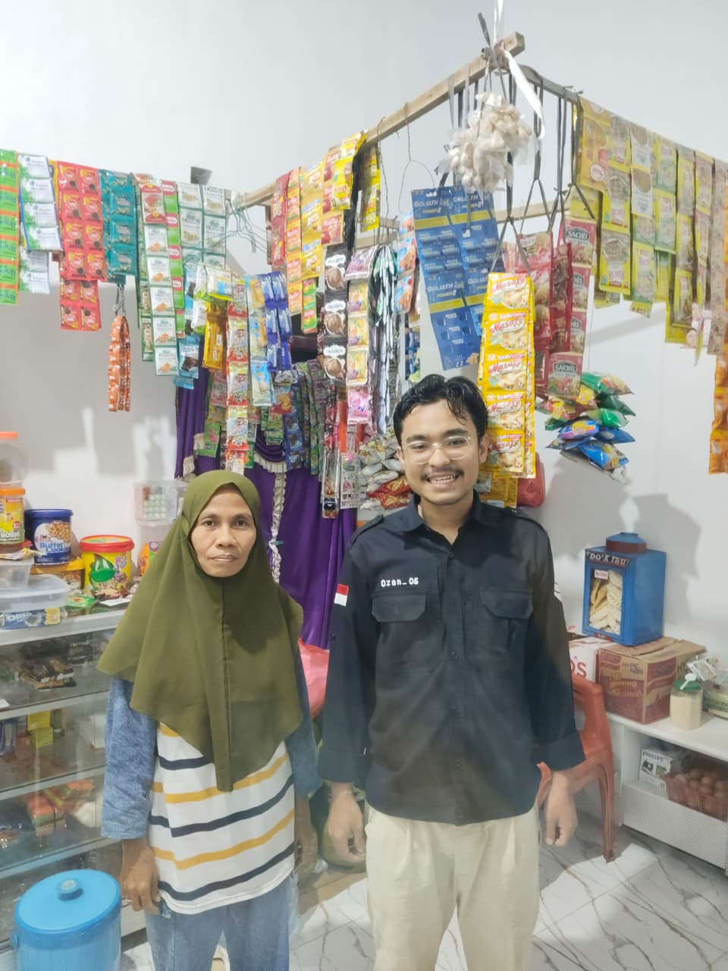
Gambar 2. Foto bersama mama Mirza
Berdasarkan hasil observasi, sistem pencatatan yang digunakan di warung mama Mirza belum mampu mengelola pengendalian kualitas produk dan proses logistik secara terintegrasi. Pencatatan kondisi barang, status kelayakan produk, serta pemantauan persediaan dan pemasok masih dilakukan secara manual dan terpisah, sehingga berpotensi menimbulkan kesalahan data dan keterlambatan pengambilan keputusan. Kondisi tersebut menunjukkan perlunya penerapan sistem Enterprise Resource Planning (ERP) yang mampu mengintegrasikan informasi produk, persediaan, dan pemasok dalam satu sistem terpusat. Implementasi ERP diharapkan dapat meningkatkan akurasi pencatatan, memperkuat pengendalian kualitas produk, serta mengurangi risiko kerugian akibat kerusakan dan pengembalian barang, sehingga operasional Warung Mama Mirza dapat berjalan lebih efektif dan efisien.

Pemodelan proses bisnis
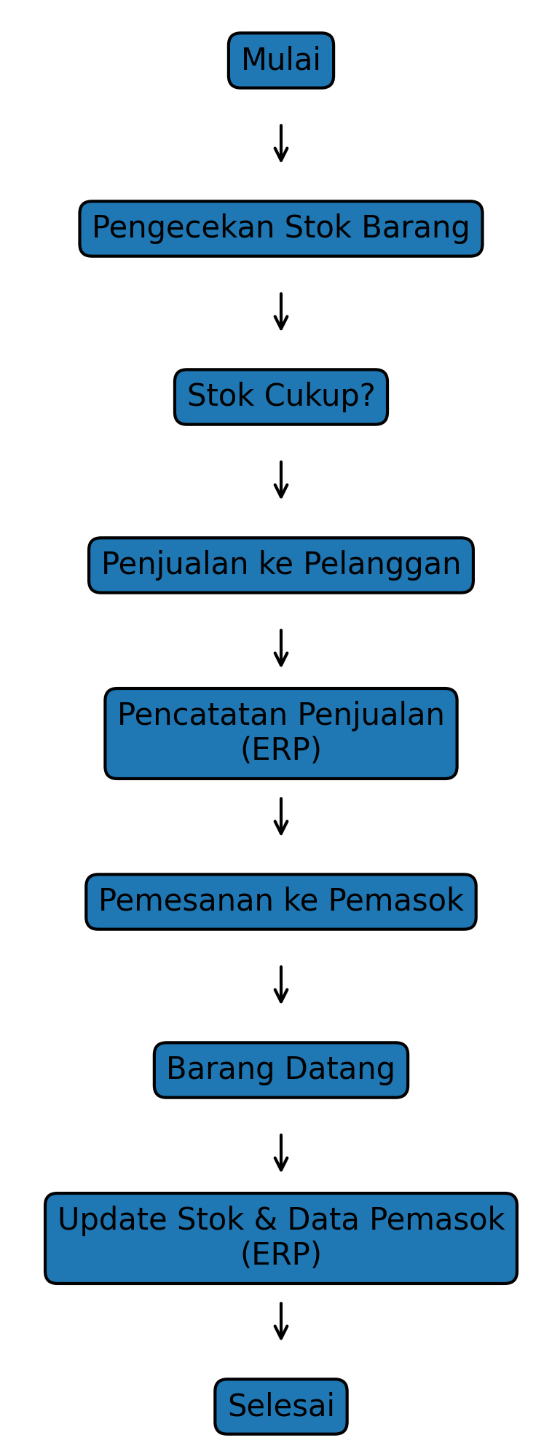

Gambar 3. Flowchart alur operasional
Gambar tersebut menggambarkan alur operasional warung mama Mirza yang terintegrasi dengan sistem ERP untuk mendukung efisiensi usaha mikro. Proses dimulai dari pengecekan stok barang sebagai dasar pengambilan keputusan operasional, di mana stok yang tersedia menentukan kelanjutan proses. Apabila stok mencukupi, warung dapat langsung melakukan penjualan kepada pelanggan dan seluruh transaksi penjualan dicatat secara sistematis melalui sistem ERP. Sebaliknya, jika stok tidak mencukupi, dilakukan pemesanan barang kepada pemasok hingga barang diterima, kemudian data stok dan informasi pemasok diperbarui dalam sistem ERP. Alur ini menunjukkan bagaimana proses penjualan, pengadaan, dan pencatatan data saling terhubung dalam satu sistem terpusat, sehingga meminimalkan kesalahan pencatatan, mempercepat pengambilan keputusan, serta meningkatkan efektivitas dan efisiensi operasional warung mama Mirza secara keseluruhan.

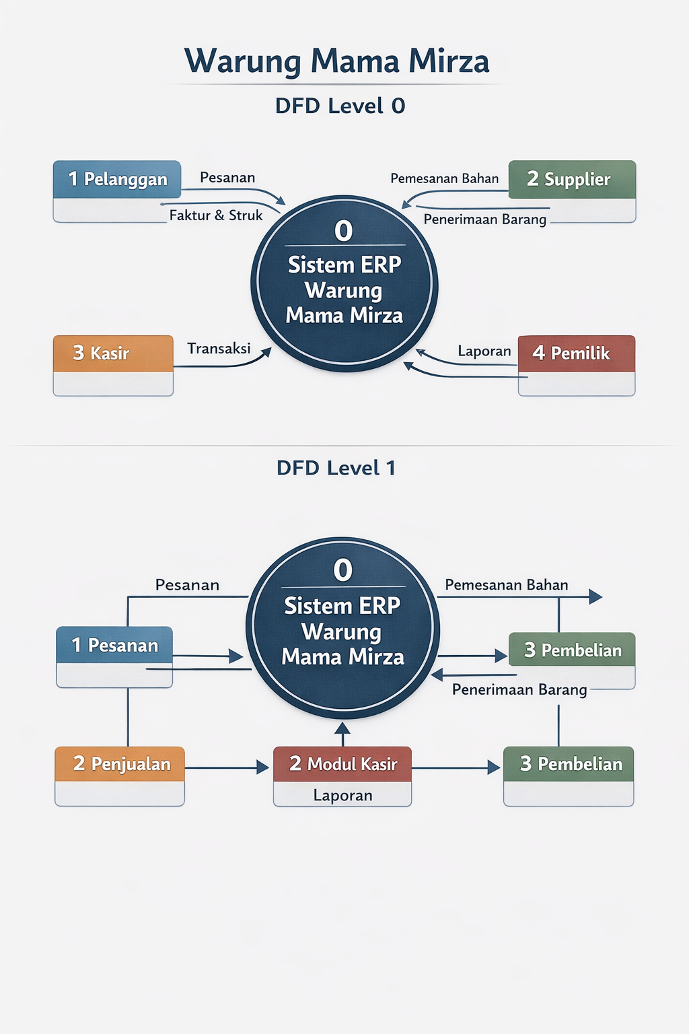
Pemodelan Sistem

Gambar 4. Data Flow Diagram (DFD) Level 0
Gambar tersebut menunjukkan pemodelan Data Flow Diagram (DFD) Level 0 yang disederhanakan pada sistem ERP warung mama Mirza untuk menggambarkan alur data utama secara jelas dan mudah dipahami oleh pengguna. Pada DFD Level 0 ini sistem ERP digambarkan sebagai satu proses utama yang berinteraksi langsung dengan empat entitas eksternal, yaitu pelanggan yang memberikan pesanan dan menerima barang, supplier yang menerima pemesanan barang dan mengirimkan barang, serta pemilik (owner) dapat melakukan transaksi penjualan dan menerima laporan operasional.

Gambar 5. Data Flow Diagram (DFD) Level 1
Selanjutnya Data Flow Diagram (DFD) Level 1 memecah proses utama tersebut ke dalam proses inti yang lebih sederhana, yaitu pengelolaan pesanan dan penjualan melalui modul kasir, serta proses pembelian bahan ke pemasok yang terhubung langsung dengan sistem ERP. Alur ini menegaskan bahwa seluruh aktivitas penjualan, pembelian, dan pencatatan laporan di warung mama Mirza telah terintegrasi dalam satu sistem terpusat, sehingga mampu meningkatkan keteraturan data, meminimalkan kesalahan pencatatan manual, dan mendukung pengambilan keputusan operasional secara lebih efektif dan efisien.
Pembahasan
Implementasi Sistem ERP Dolibarr
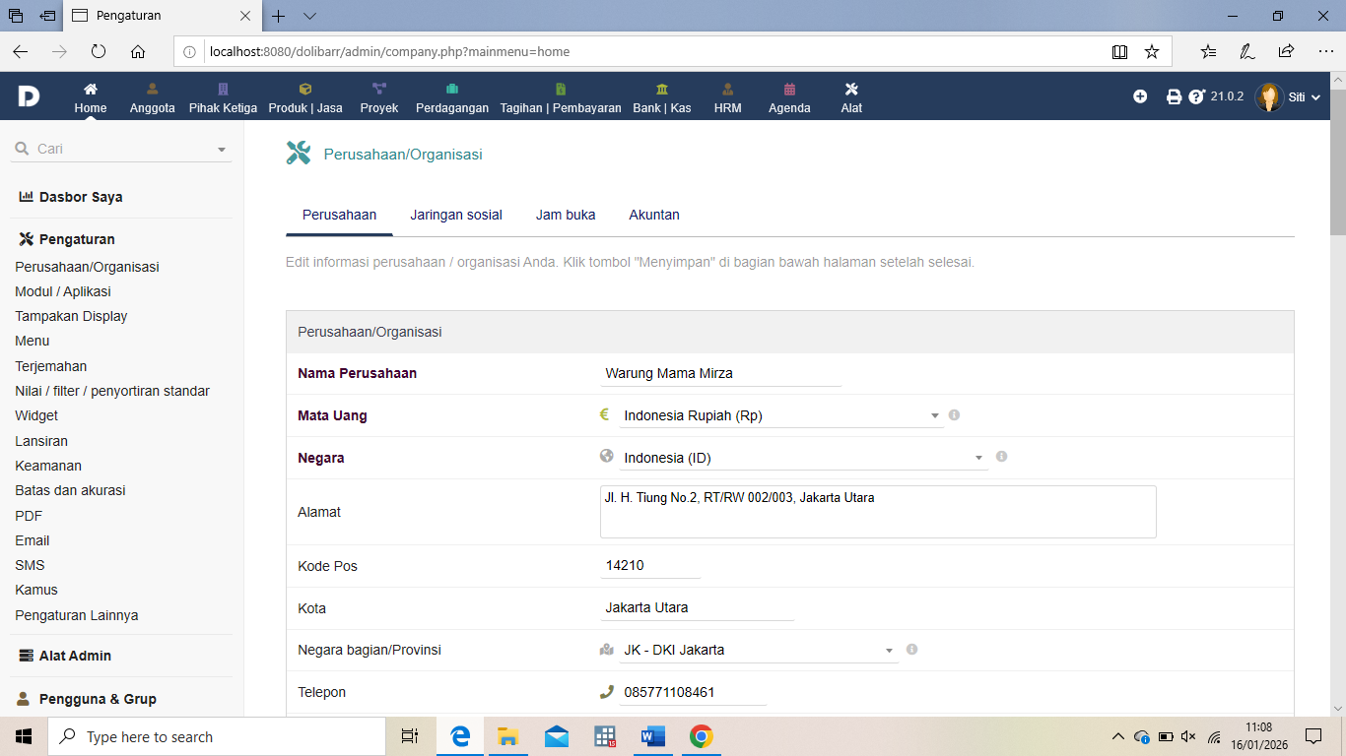
Setelah dilakukan analisis dan perancangan proses bisnis usulan berdasarkan hasil pemetaan aktivitas operasional warung mama Mirza, tahap selanjutnya adalah implementasi sistem Enterprise Resource Planning (ERP) menggunakan aplikasi Dolibarr. Implementasi ini difokuskan pada pemodelan inventori, pencatan produk, dan pemasok untuk menggambarkan bagaimana sistem ERP Dolibarr mampu mengintegrasikan seluruh proses operasional yang sebelumnya dilakukan secara manual. Melalui penerapan sistem ini, diharapkan permasalahan pengelolaan stok, pencatatan produk, serta proses pembelian dari pemasok di warung mama Mirza dapat ditangani secara lebih terstruktur, akurat, dan efisien dalam satu sistem terpusat.
Gambar 6. Data Akun Warung Mama Mirza di Aplikasi Dolibarr
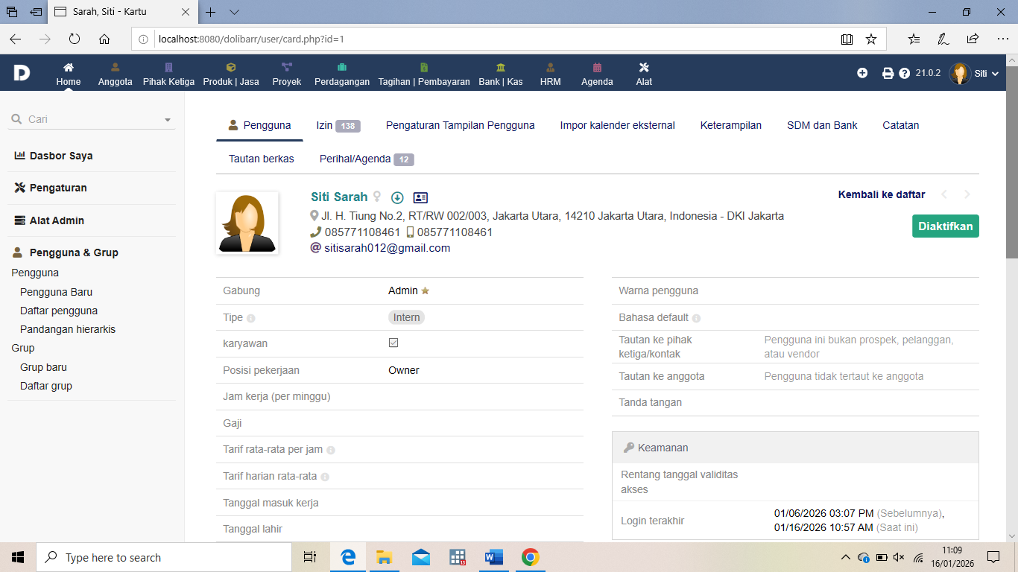
Gambar tersebut menampilkan data akun warung mama Mirza pada aplikasi ERP Dolibarr yang berfungsi sebagai identitas utama usaha dalam sistem, sekaligus sebagai pusat pengendalian seluruh aktivitas operasional. Pada tampilan ini, akun warung mama Mirza telah dikonfigurasi dengan informasi dasar usaha yang terintegrasi dengan modul-modul utama Dolibarr, sehingga memungkinkan pencatatan transaksi penjualan, pengelolaan produk, persediaan, serta hubungan dengan pemasok dilakukan secara terpusat dan konsisten. Keberadaan data akun ini memastikan bahwa setiap proses bisnis yang berjalan di dalam sistem tercatat atas nama satu entitas usaha yang jelas, sehingga meningkatkan akurasi data, meminimalkan kesalahan pencatatan manual, dan mendukung pengambilan keputusan operasional secara lebih terstruktur, efektif, dan efisien bagi pengelolaan warung mama Mirza.

Gambar 7. Data Akun Pengguna (Owner) Warung Mama Mirza
Gambar tersebut menampilkan data akun pengguna (owner) warung mama Mirza pada aplikasi ERP Dolibarr yang berfungsi sebagai pengelola utama sistem dan pengendali seluruh aktivitas operasional. Pada tampilan ini, akun owner telah diberikan hak akses penuh untuk mengelola modul-modul penting seperti produk, persediaan, pemasok, serta data transaksi penjualan dan pembelian, sehingga seluruh proses bisnis dapat diawasi secara langsung dalam satu sistem terintegrasi. Dengan adanya akun owner yang terstruktur dalam Dolibarr, pengelolaan warung mama Mirza menjadi lebih sistematis, transparan, dan mendukung pengambilan keputusan operasional secara cepat, tepat, dan efisien.

Implementasi Modul Produk Sistem ERP Dolibarr
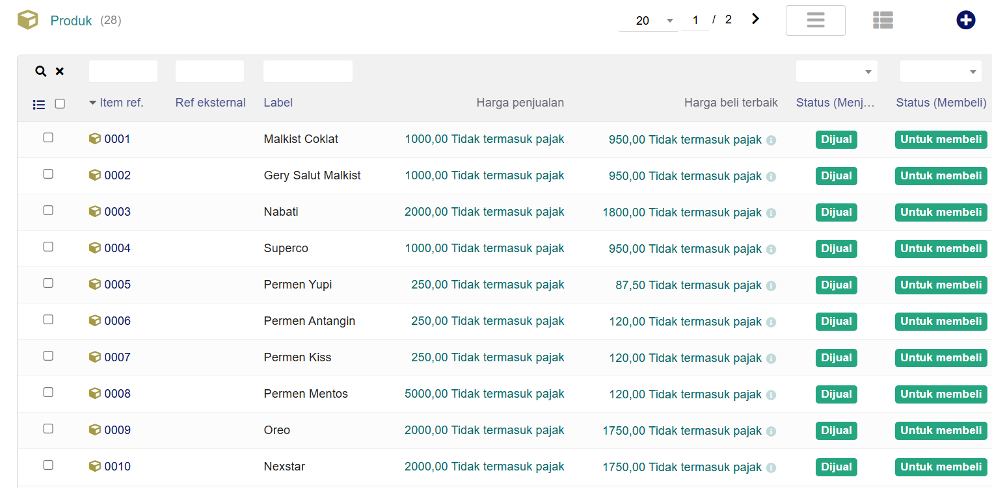

Gambar 8. Daftar Produk Pada Modul Produk Dolibarr
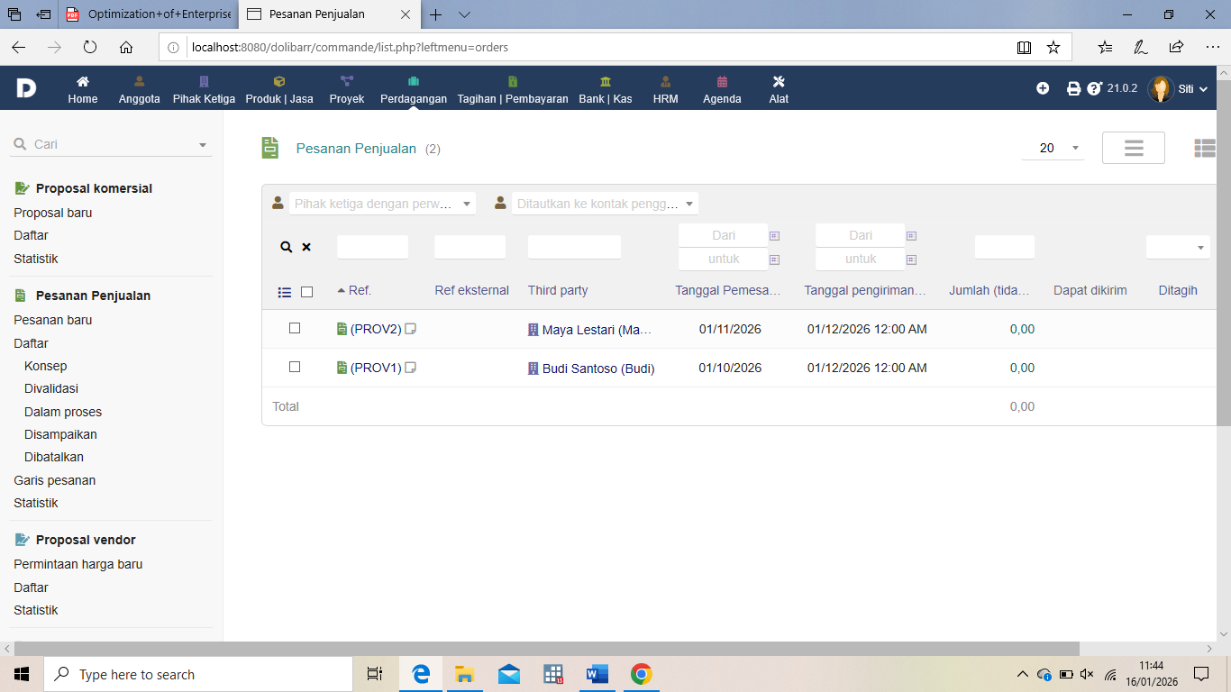
Gambar tersebut menunjukkan daftar Produk pada modul produk di sistem ERP Dolibarr yang berfungsi secara komprehensif untuk mengelola basis data produk di warung mama Mirza dengan menyediakan identitas unik melalui kode item untuk setiap barang. Tampilan ini mengintegrasikan informasi krusial seperti nama barang, harga jual barang secara real-time, sehingga memungkinkan pemilik usaha memantau margin keuntungan dan biaya pengadaan secara akurat tanpa kesalahan pencatatan manual. Selain itu, penetapan status produk yang jelas untuk aktivitas penjualan maupun pembelian memastikan seluruh alur operasional terdokumentasi dengan baik dalam satu sistem terpusat.

Gambar 9. Tampilan Modul Pemesanan Penjualan pada Sistem ERP Dolibarr
Gambar tersebut menunjukkan tampilan modul pemesanan penjualan pada sistem Enterprise Resource Planning (ERP) Dolibarr yang dirancang untuk mengelola data produk di warung mama Mirza secara efisien. Dalam tampilan ini, Owner dapat melihat data pesanan pelanggan secara terstruktur dan terpantau dalam satu sistem.
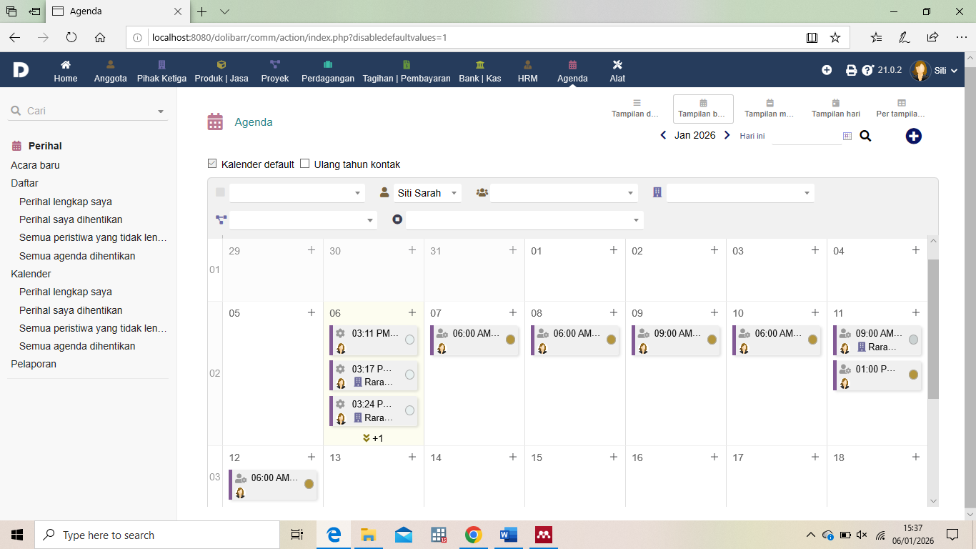

Gambar 10. Tampilan Agenda Warung Mama Mirza (Belanja ke Supplier)
Gambar tersebut menyajikan tampilan fitur agenda pada sistem ERP Dolibarr yang secara khusus digunakan oleh warung mama Mirza untuk mengelola jadwal belanja produk ke pemasok secara terencana dan sistematis. Melalui modul agenda ini, pemilik usaha dapat memantau jadwal pengadaan barang secara terpadu, sehingga memastikan ketersediaan stok produk selalu terjaga dan menghindari keterlambatan pembelian yang dapat menghambat operasional harian. Integrasi jadwal belanja dalam satu sistem ini tidak hanya meningkatkan kedisiplinan dalam manajemen waktu pengadaan, tetapi juga mendukung optimalisasi rantai pasok dengan menyediakan data historis kegiatan yang akurat untuk mendukung pengambilan keputusan bisnis yang lebih efektif dan efisien.

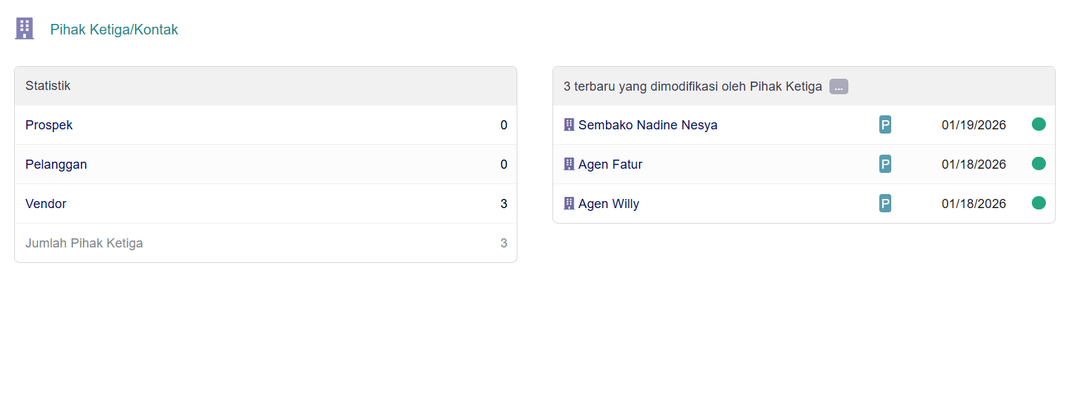

Gambar 11. Tampilan Data Pemasok pada Modul Pemasok ERP Dolibarr
Gambar tersebut menunjukkan antarmuka data supplier system Enterprise Resource Planning (ERP) yang berbasis Dolibarr, yang berfungsi untuk mengawasi dan mengatur kegiatan pengadaan barang di Sembako Nadine Nesya, Agen Fatur, Agen Willy yang merupakan pemasok utama untuk warung mama Mirza. Dari tampilan ini, pengguna dapat mendapatkan informasi yang terorganisir dan terpadu tentang identitas supplier, ketersediaan produk, serta kebutuhan pengadaan yang harus dipenuhi sehingga membantu dalam pengambilan Keputusan yang lebih akurat, meningkatkan efisiensi dalam pengelolaan rantai pasokan, dan menjamin keberlangsungan operasional warung secara optimal.

Pengujian Modul ERP Dolibarr
Tahap selanjutnya setelah mengimplementasikan modul ERP Dolibarr pada warung mama Mirza adalah melakukan pengujian sistem. Pengujian ini dilakukan melalui simulasi uji coba terbatas untuk memverifikasi sejauh mana sistem terintegrasi ini mampu mengoptimalkan operasional usaha. Fokus utama pengujian adalah memastikan seluruh permasalahan manual mulai dari pencatatan produk, pengelolaan stok yang real-time, hingga penjadwalan belanja ke pemasok dapat teratasi secara akurat dan efisien dalam satu sistem terpusat. Dengan pengujian ini, efektivitas sistem dalam meminimalkan kesalahan data dan mempercepat pengambilan keputusan operasional dari hulu ke hilir dapat dipastikan secara nyata. Pengujian ini menggunakan aplikasi Dolibarr versi 21.0.0. Adapun parameter yang diuji ditunjukkan dalam table 1 berikut ini.

Tabel 1. Parameter Pengujian
No Parameter Langkah Pengujian Nilai yang Diuji Deskripsi
1. Login 1. Buka halaman login. username dan password. Memastikan pengguna
2. Masukkan username dapat login ke sistem
dan password dengan kredensial yang
3. Klik tombol “Login”. benar dan gagal jika salah.

2. Logout 1. Klik ikon profil Logout berhasil Memastikan pengguna
pengguna di pojok dapat keluar dari sistem
kanan atas. dengan benar.
2.Pilih opsi ”Logout”.

3. Menambah produk 1. Masuk ke modul Data produk: nama, Memastikan produk baru
ke inventory inventory. kode, jumlah stok dapat ditambahkan ke
2. Klik ”Tambah Produk”. inventaris dengan data
3. Isi data produk dan yang benar.
simpan.

- Memperbarui stok 1. Pilih produk di modul Jumlah stok bertambah/ Memastikan stock dapat
barang inventory. berkurang sesuai dengan diperbarui sesuai
2. Klik ”Edit” dan ubah input. transaksi masuk atau
jumlah stok. keluar.
3. Klik ”Simpan”.

- Pelacakan barang 1. Masuk ke modul Data barang masuk Memastikan barang
Masuk Inventory. masuk dapat tercatat
2. Pilih menu dan di tampilkan di
”Barang Masuk” laporan dengan benar
3. Verifikasi data barang
masuk.

- Pelacakan barang 1. Masuk ke modul Data barang keluar Memastikan barang
keluar inventory. keluar tercatat dan
2. Pilih menu terpantau pada laporan
”Barang Keluar”. Stok.
3. Verifikasi data barang
keluar

- Agenda pembelian 1. Masuk ke modul Jadwal Belanja ke Membuat dan
ke pemasok agenda. supplier. memastikan jadwal
2. Pilih menu ”Acara Baru”. belanja warung ke
3. Buat jadwal belanja terjadwal dengan baik.
warung ke supplier.

- Pemasok/Supplier 1. Masuk ke modul pihak Pemasok/Supplier Membuat kerjasama data
Ketiga. dengan Pemasok/supplier
2. Pilih menu ”Vendor”
3. Isi data Vendor

Hasil Pengujian
Berdasarkan hasil pengujian pada modul dolibarr ERP warung mama Mirza, sistem berhasil menunjukkan akurasi yang tinggi dalam memperbarui stok barang secara real-time. Setiap produk kini memiliki identitas unik melalui kode item yang memudahkan pemilik dalam memantau harga jual dan margin keuntungan secara otomatis tanpa risiko kesalahan hitung manual. Hal ini sejalan dengan temuan oleh Varela (2024:170) yang menyatakan bahwa "ERP mengintegrasikan berbagai fungsi bisnis seperti keuangan, produksi, dan inventori ke dalam satu sistem yang memungkinkan proses otomatis dan pengurangan kesalahan manual" (Patrício et al., 2024:170).
Pada sisi manajemen pengadaan, fitur agenda belanja ke pemasok telah diuji dan terbukti efektif dalam mengatur jadwal pengadaan barang secara terencana. Pemilik warung dapat memantau jadwal belanja secara terpadu melalui modul agenda, sehingga keterlambatan pembelian yang sering mengganggu operasional harian dapat dihindari. Keberhasilan ini juga sejalan dengan penelitian Al Zahmi (2025:335) yang mengonfirmasi bahwa teknologi ERP dapat "meningkatkan profitabilitas perusahaan serta mengurangi biaya operasi logistik dan meningkatkan efisiensi pekerjaan" (Al-Assaf et al., 2025:335). Namun, warung mama mirza tetap tidak menyanggupi memakai sistem digital dikarenakan kurangnya SDM yang memadai untuk mengoperasikan dan memelihara tersebut. Owner mengganggap bahwa tanpa sistem digital pun tetap bisa menjalankan operasional warung dengan metode manual yang sudah terbiasa.
Integrasi sistem informasi berbasis ERP Dolibarr ini telah terbukti secara nyata mampu meningkatkan efektivitas operasional pada skala usaha mikro seperti warung mama Mirza. Meskipun transformasi dari pencatatan manual ke sistem digital memberikan potensi kepastian data yang mendukung pengambilan keputusan bisnis lebih cepat, keterbatasan SDM menghambat adopsi penuh. Dengan hasil pengujian ini, diperlukan strategi peningkatan kapasitas SDM agar warung mama mirza dapat memanfaatkan keunggulan sistem untuk keberlanjutan usaha ditengah persaingan pasar modern.

KESIMPULAN
Implementasi sistem ERP Dolibarr pada warung mama Mirza menunjukkan keberhasilan teknis dalam pengujian akurasi pembaruan stok barang secara real-time dan optimalisasi manajemen pengadaan melalui modul agenda belanja, dengan sistem mampu memberikan identitas unik produk serta mengatur jadwal pengadaan yang terencana; namun, warung mama Mirza tetap tidak menyanggupi adopsi penuh dikarenakan keterbatasan SDM yang memadai untuk mengoperasikan dan memelihara sistem tersebut, di mana owner menganggap operasional warung dapat tetap efektif dengan metode manual yang sudah dikuasai, sehingga diperlukan pengembangan kapasitas SDM terlebih dahulu agar potensi transformasi digital ini dapat dimanfaatkan secara optimal untuk daya saing usaha mikro di era pasar modern.

SARAN
Meskipun sistem ERP Dolibarr menunjukkan keberhasilan teknis dalam pengujian, mengingat keterbatasan SDM dan preferensi owner warung mama Mirza untuk tetap menggunakan metode manual, pemilik disarankan untuk tidak melanjutkan implementasi penuh saat ini dan fokus pada peningkatan kapasitas SDM terlebih dahulu melalui pelatihan dasar literasi digital secara bertahap. Secara teknis, sebelum adopsi ulang, diperlukan evaluasi infrastruktur seperti kestabilan koneksi internet dan kompatibilitas perangkat keras warung dengan Dolibarr. Bagi peneliti selanjutnya, disarankan untuk mengkaji faktor human factors dalam adopsi ERP pada UMKM menggunakan pendekatan kualitatif seperti wawancara mendalam atau Technology Acceptance Model (TAM) guna memahami resistensi SDM dan preferensi owner terhadap sistem manual di level usaha mikro.

DAFTAR PUSTAKA
Akbar, M. A., Sukemi, S., Wabula, L. R., Kurniawan, D., & Amir, H. (2025). Healthcare Providers’ Interprofessional Collaboration Experience with Integrated Information System for Non-Communicable Disease Management at Primary Care in Indonesia: A Qualitative Study. International Journal of Community Based Nursing & Midwifery.
Al-Assaf, K., Alzahmi, W., Ahmed, V., & Bahroun, Z. (2025). Comprehensive Review of Enterprise Resource Planning (ERP) Systems And Performance Management Integration In Healthcare. Management Systems in Production Engineering.
Aprilya, W., Sari, R., Pratama, M. I., Antariksa, V., & Syam, A. A. (2025). Implementasi Sistem Manajemen Inventaris Berbasis Enterprise Resource Planning (ERP) Pada Perusahaan Roche. Jurnal Informasi Dan Teknologi, 2(2), 5–16. https://doi.org/https://doi.org/10.30605/jitu.v2i2.79
BPS. (2023). KemenKopUKM Gandeng BPS Lakukan Pendataan Lengkap Koperasi dan UMKM 2023. https://www.bps.go.id/id/news/2023/09/15/533/kemenkopukm-gandeng-bps-lakukan-pendataan-lengkap-koperasi-dan-umkm-2023.html
Diyasa, I. G. S. M., & Kusuma, I. D. (2024). Problem Based Learning: Bahan Ajar Enterprise Resource Planning (ERP) Berbasis ODOO. Thalibul Ilmi Publishing & Education.
Lucia Guntur Wijayanti, Agus Suparno, A. A. S. (2022). Sistem Informasi Pengelolaan Bahan Baku Guna Produk Pada Pt Wijaya Karunia Megah Raw Materials Management Information Systems At Pt Wijaya Karunia Megah To Improve The Efficiency. https://doi.org/https://doi.org/10.32531/jelekn.v8i2.480
Nawawi, M., & Fajri, E. (2022). Integrasi sistem erp, arus informasi dan kualitas informasi. 5(1), 88–101. https://doi.org/10.22219/jaa.v5i1.18054
Patrício, L., de Sousa Costa, C. R., Varela, L., & Cruz-Cunha, M. M. (2024). Literature review on the sustainable implementation of Robotic Process Automation (RPA) in medical and healthcare administrative services. Procedia Computer Science, 239, 166–176. https://doi.org/https://doi.org/10.1016/j.procs.2024.06.159
Rini Muflihah, E. F. N. C. (2025). Analisis Penerapan Sistem Enterprise Resource Planning ( ERP) Dalam Meningkatkan. 7(2). https://doi.org/https://doi.org/10.70143/lazhulma.v7i2.558
Rizki Vauzi, M. (2024). 80% Pelaku UMKM Indonesia Masih Melakukan Pencatatan Keuangan Secara Manual. https://emitennews.com/news/80-pelaku-umkm-indonesia-masih-melakukan-pencatatan-keuangan-secara-manual
Saputri, D. G., & Sriwana, I. K. (2024). Analisis Kebutuhan Sistem Monitoring untuk Perbaikan Proses Bisnis dengan Soft System Methodology ( SSM ) pada UMKM Ibunmanis Coklat. 3, 1–16. https://doi.org/https://doi.org/10.47134/jtsi.v1i3.2578
Tambun, S., Sitorus, R. R., Putra, R. R., & Julito, A. (2023). Pemanfaatan aplikasi NVivo 12 Plus untuk riset kualitatif di bidang akuntansi Kementerian dan Kebudayaan mencatat di Science and Technology. 6(204), 359–372. https://doi.org/10.33474/jipemas.v6i2.19401
Zai, I., Laulita, N. B., Nurhidayati, M., & Riana, S. F. (2022). Penerapan Manajemen Rantai Pasok Berbasis Sistem ERP Dalam Meningkatkan Kinerja UMKM Rumah Makan Has Seven. 1(2), 223–233. https://doi.org/https://doi.org/10.56799/ekoma.v1i2.360

